**Муниципальное дошкольное образовательное автономное учреждение "Детский сад комбинированного вида №71 "Лучик" г. Орска.**

**Консультация для родителей**

**«Безопасность дошкольников в осенний период»**

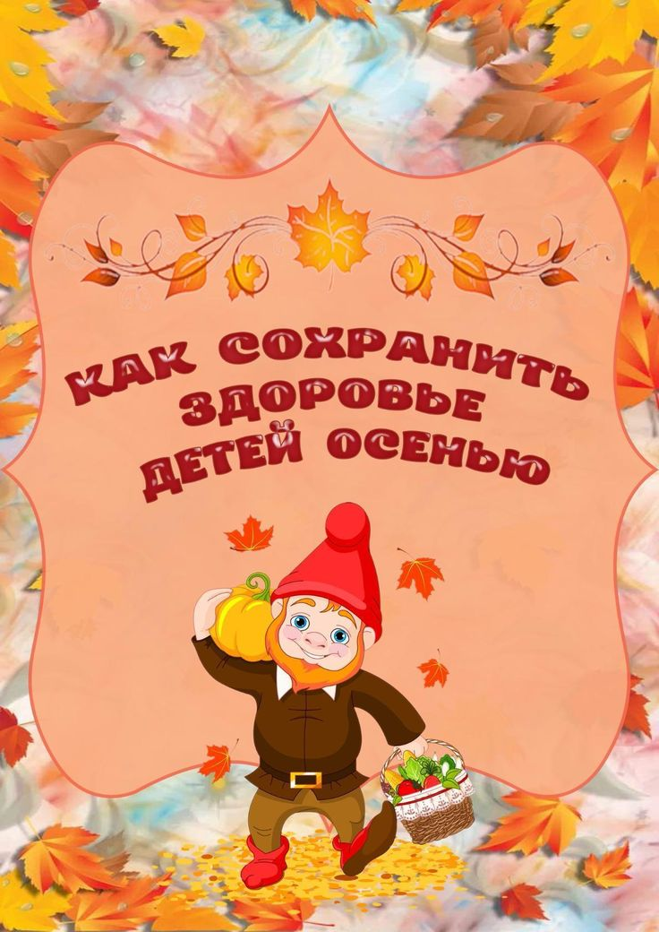

**Подготовила :**

**воспитатель**

**Поспелова Г.В**

**Орск, 2024 г.**

